权限场景测试
场馆排期与需求变更 · 档期智能核对智能体系统 | 可视化测试过程（有图有过程）
场景 | 用例数 | 通过 | 失败 | 通过率 | 执行耗时 | 结论
权限 | 5 | 5 | 0 | 100% | 0.2 秒 | PASS

一、场景目标与判定口径
验证登录态与角色门禁：未登录访问业务/审计接口、一线员工访问管理员接口、一线员工触发草稿创建（S4 试点期仅协调员/管理员）。判定按“接口层 401/403”与“工具层 denied”两级区分，二者不能互相替代。
量化判定口径：每条用例都必须给出可机读的结论——HTTP 状态码命中预期、响应关键字段命中语义断言（如轨迹含指定工具、缺项清单精确到项、写工具状态为 pending_confirm）。不接受“看起来正常”。

二、测试环境与前置条件
项目 | 值
被测版本 | venue-scheduling-demand-change v1.6.1（含 D-01 修复）
运行环境 | Windows 11 · Python 3.13.13 · uvicorn 单进程 · SQLite 交付库 data/venue_scheduling.db
模型通道 | LLM_PROVIDER=mock（离线确定性管线，排除模型随机性对判定的干扰）
测试地址 | http://127.0.0.1:8511（本地交付库；线上地址见 Test/06）
执行方式 | scripts/run_scenario_tests.py 一次跑完全部用例，结果落 JSON 证据
执行时间 | 2026-11-06 11:00:20（总耗时 1.6 秒）

前置条件：交付库已执行 scripts/init_db.py（账号 3 个、知识库 6 篇 25 切片、已确认档期 3 条），服务以 DB_PATH 指向该库启动；用例之间不共享登录态，未登录用例使用独立空会话，避免 Cookie 污染导致误判。

三、测试过程实录
以下每条用例给出：操作与请求 → 服务端实际响应（工具轨迹）→ 证据截图 → 判定依据。截图均为本次执行的真实响应报文渲染，未经修饰。

用例 P1：未登录访问业务接口（401 · 4ms）
步骤 | 操作 | 预期 | 实测
1 | 构造请求：POST /api/agent/run | 接口可达，返回业务响应 | HTTP 401
2 | 校验响应内容与断言条件 | 命中全部断言 | PASS

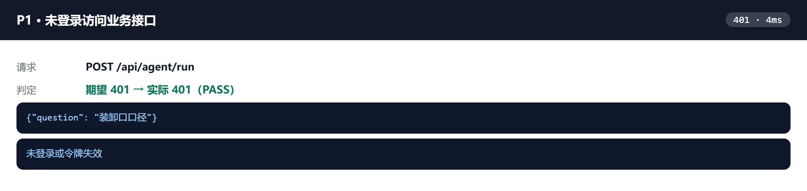
图 1 · P1 响应报文与工具轨迹（401，4ms）
解读：接口层用 401/403 区分“没登录”和“角色不够”，工具层再用 denied 兜住“登录了但无权写”，两层各司其职，不能互相替代。

用例 P0：一线员工登录（200 · 70ms）
步骤 | 操作 | 预期 | 实测
1 | 构造请求：POST /api/auth/login | 接口可达，返回业务响应 | HTTP 200
2 | 校验响应内容与断言条件 | 命中全部断言 | PASS

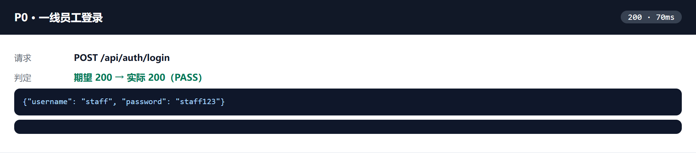
图 2 · P0 响应报文与工具轨迹（200，70ms）
解读：接口层用 401/403 区分“没登录”和“角色不够”，工具层再用 denied 兜住“登录了但无权写”，两层各司其职，不能互相替代。

用例 P2：staff 访问管理员接口（403 · 5ms）
步骤 | 操作 | 预期 | 实测
1 | 构造请求：GET /api/admin/users | 接口可达，返回业务响应 | HTTP 403
2 | 校验响应内容与断言条件 | 命中全部断言 | PASS

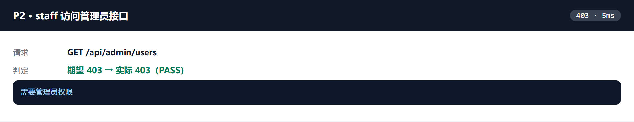
图 3 · P2 响应报文与工具轨迹（403，5ms）
解读：接口层用 401/403 区分“没登录”和“角色不够”，工具层再用 denied 兜住“登录了但无权写”，两层各司其职，不能互相替代。

用例 P3：staff 触发草稿创建（200 · 64ms）
步骤 | 操作 | 预期 | 实测
1 | 构造请求：POST /api/agent/run | 接口可达，返回业务响应 | HTTP 200
2 | 校验响应内容与断言条件 | 命中全部断言 | PASS

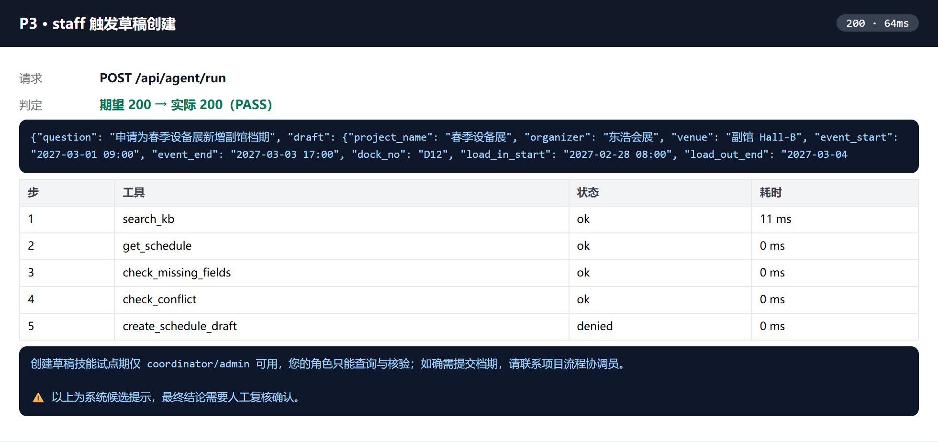
图 4 · P3 响应报文与工具轨迹（200，64ms）
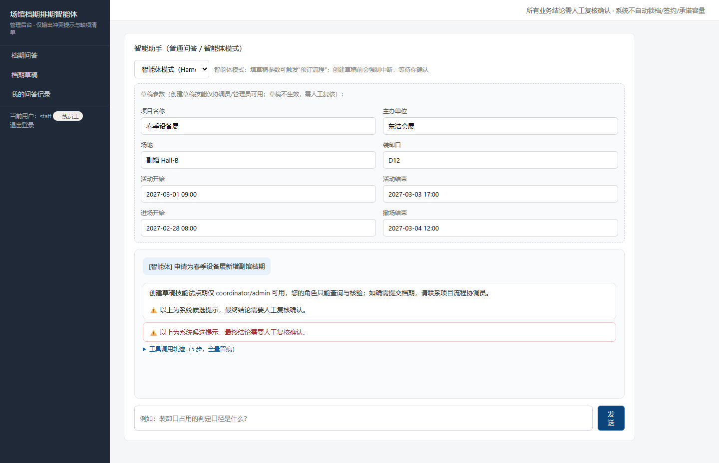
图 4·UI · staff 触发草稿创建：工具层 denied，界面给出角色门禁提示
解读：接口层用 401/403 区分“没登录”和“角色不够”，工具层再用 denied 兜住“登录了但无权写”，两层各司其职，不能互相替代。

用例 P4：未登录访问审计接口（401 · 22ms）
步骤 | 操作 | 预期 | 实测
1 | 构造请求：GET /api/admin/audit/sessions | 接口可达，返回业务响应 | HTTP 401
2 | 校验响应内容与断言条件 | 命中全部断言 | PASS

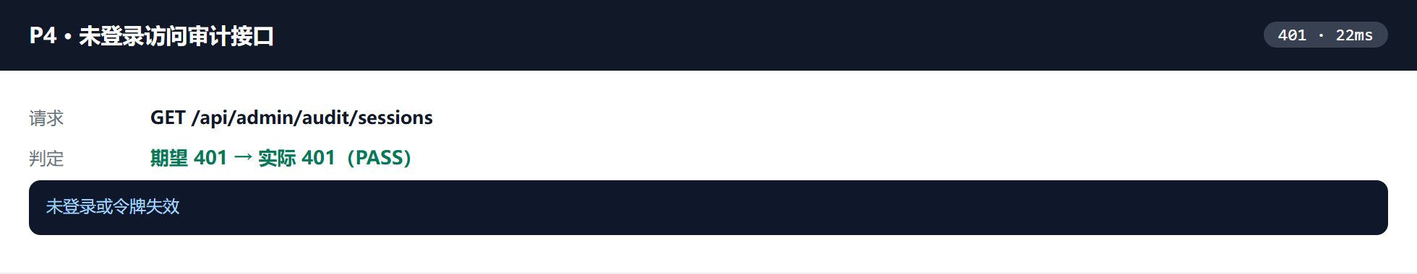
图 5 · P4 响应报文与工具轨迹（401，22ms）
解读：接口层用 401/403 区分“没登录”和“角色不够”，工具层再用 denied 兜住“登录了但无权写”，两层各司其职，不能互相替代。

四、缺陷与处理
本场景执行期间未发现缺陷，5 条用例首轮全部 PASS。

五、结论与复现
权限 场景 5 条用例，通过 5 条，通过率 100%，结论：系统在本场景下行为符合设计。
复现命令（在仓库根目录执行）：
python -m uvicorn main:app --port 8500（工作目录 src/admin，DB_PATH 指向交付库）
python scripts/run_scenario_tests.py --base http://127.0.0.1:8500
用例断言与证据采集逻辑见 scripts/run_scenario_tests.py；单测见 tests/test_agent_core.py。

六、证据清单
编号 | 用例 | 证据文件 | 类型
P1 | 未登录访问业务接口 | P1.png | 响应报文截图
P0 | 一线员工登录 | P0.png | 响应报文截图
P2 | staff 访问管理员接口 | P2.png | 响应报文截图
P3 | staff 触发草稿创建 | P3.png | 响应报文截图
P4 | 未登录访问审计接口 | P4.png | 响应报文截图

